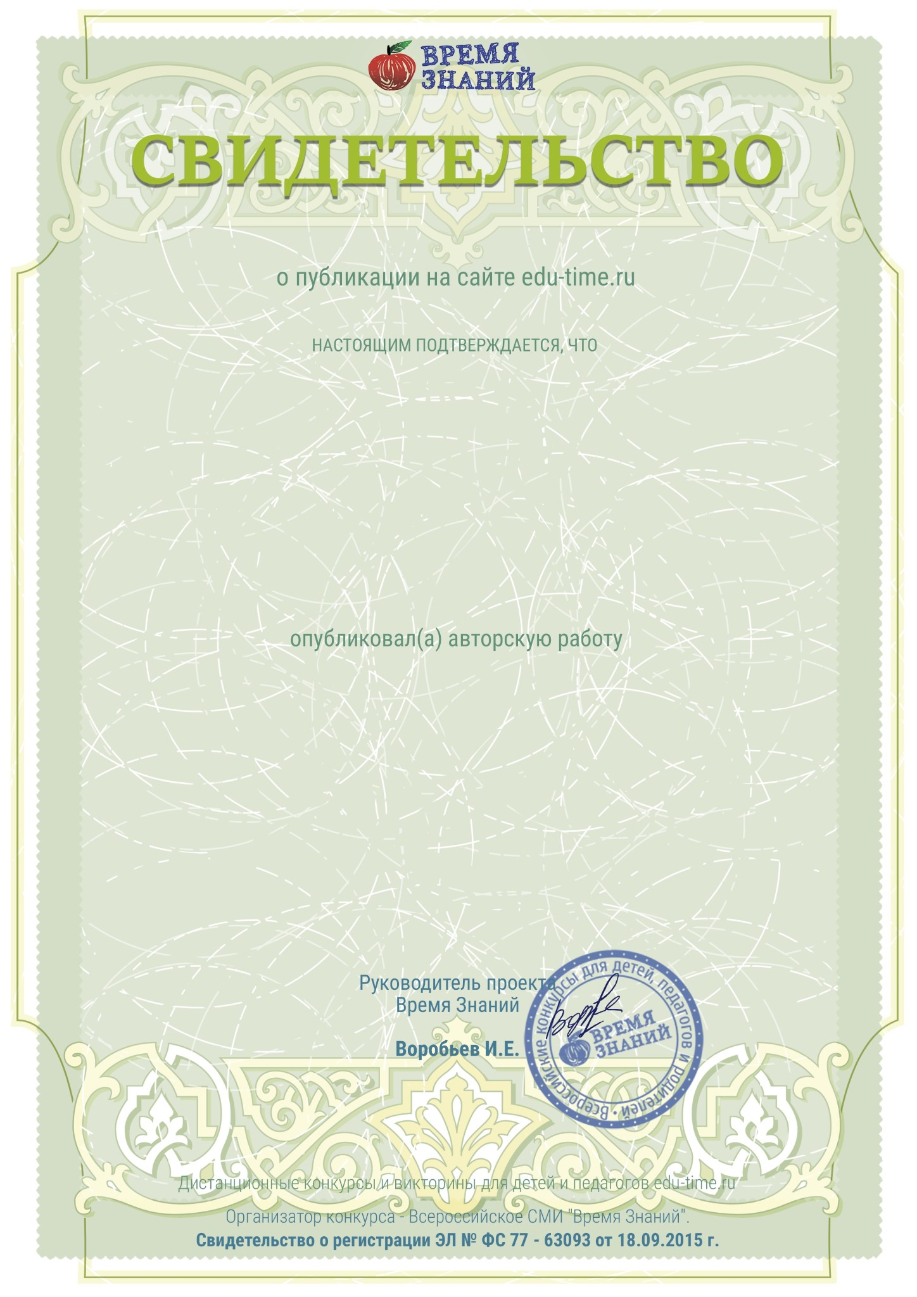
Грошева Ольга Валентиновна
воспитатель
МБДОУ № 70 "Голубок"
Тюменская обл.,г.Сургут

Пальчиковые игры для детей с ОВЗ

web-адрес публикации:
http://edu-time.ru/pub/100728
vz1217-100728
Декабрь, 2021 г.

